NAMA : Muhammad Kholik Sayuti

NIM : 09011382025139

KELAS : SK4 U B

MK : Komunikasi Data

**TRAFFIC JARINGAN DENGAN WIRESHARK**

Saya menggunakan interface “Wi-fi” ketika semua aktifitas internet saya berjalan, saya melakukan screenshoot pada setiap paket yang keluar dan juga masuk pada traffic menggunakan Wireshark. Waktu yang saya gunakan untuk screenshoot traffic packet pada wireshark ini berlangsung selama 10 menit, dan dari 10 menit tersebut saya mendapatkan 2557 packet yang terjadi dalam rentang waktu tersebut.

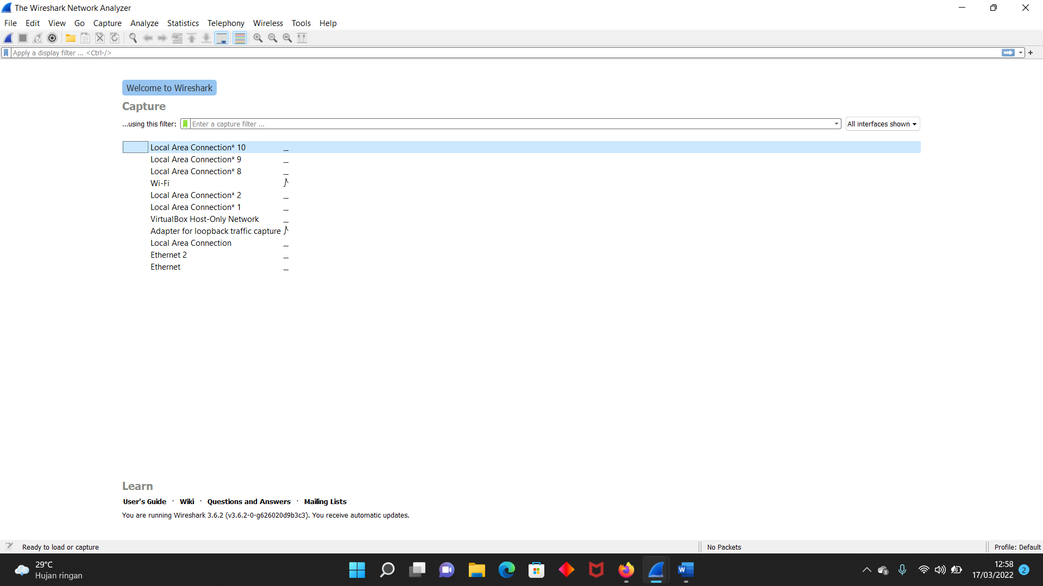

Throughput

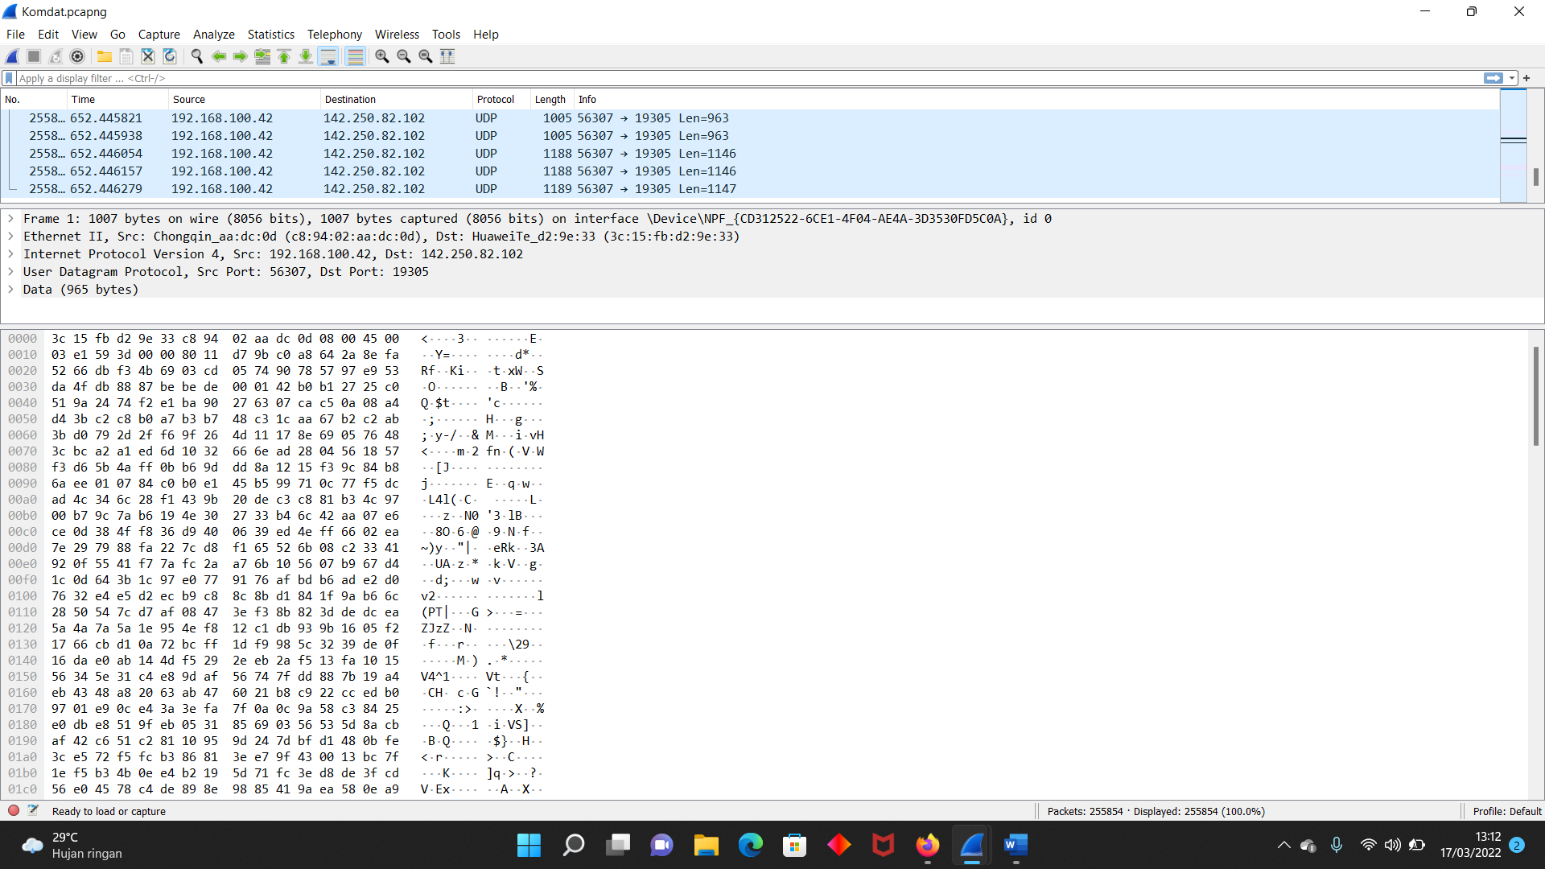

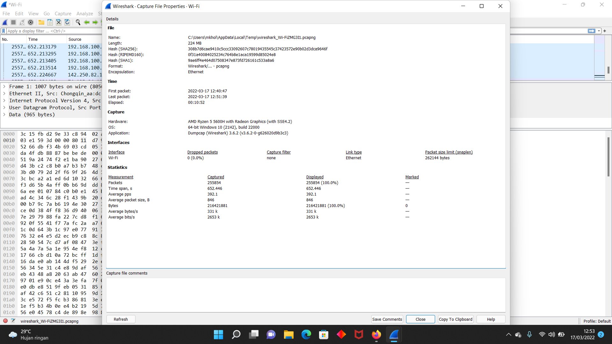

**ANALISA**

Throughput :

Jumlah bytes : time span

= 216421881 bytes : 652.446s

= 331708 bytes = 331,708 KB/s = 331,708 x 8 = 2653 KB/s

Packet Loss :

Dengan melakukan filtering data seperti gambar di bawah, didapatlah beberapa data paket

yang tidak terkirim, dengan total jumlah 3 atau 0.0% dari total paket yang berlangsung.

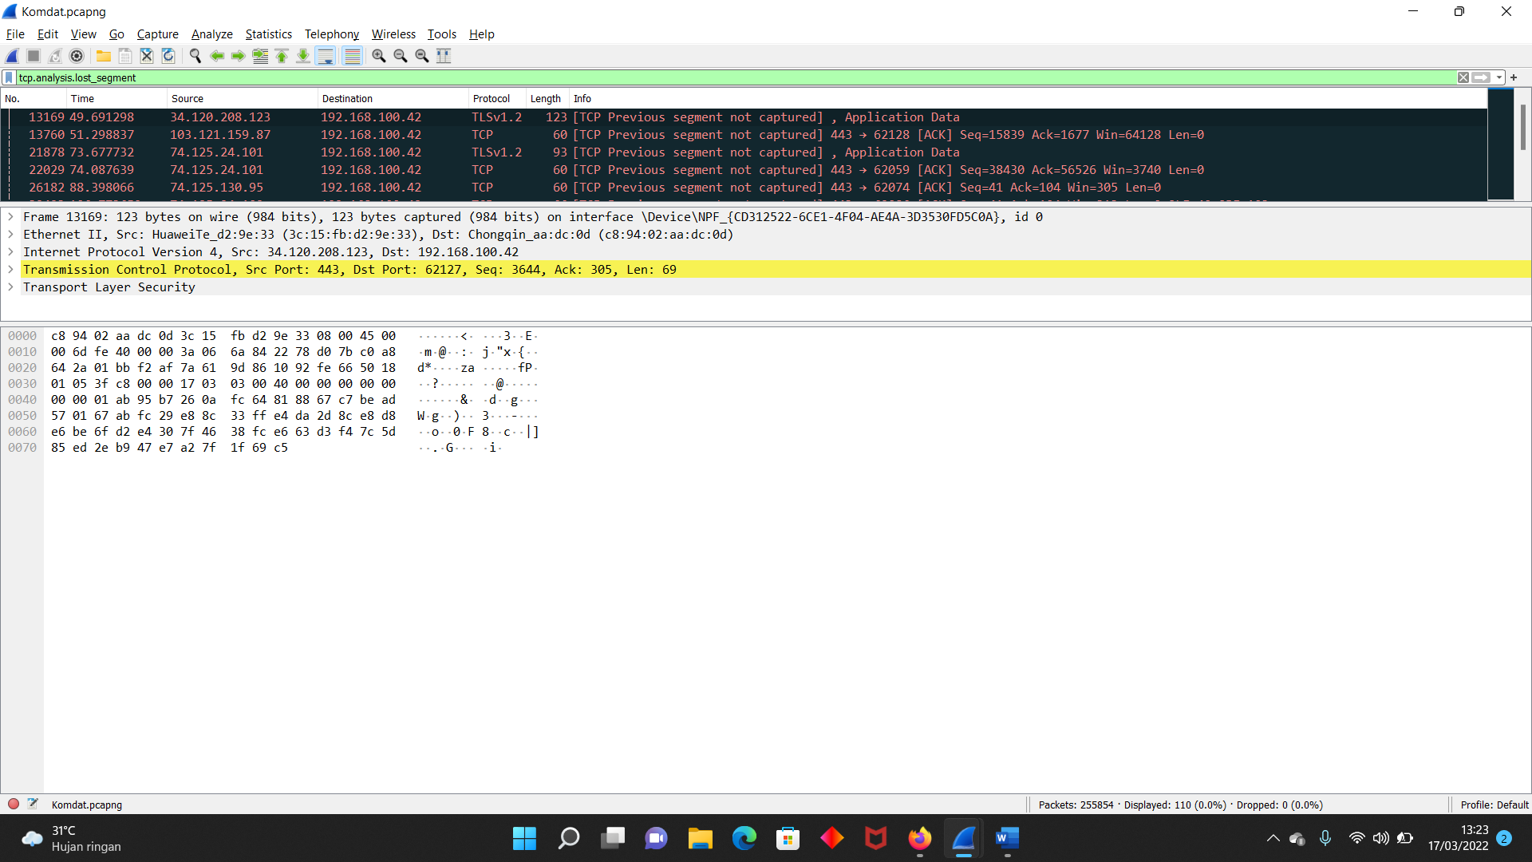

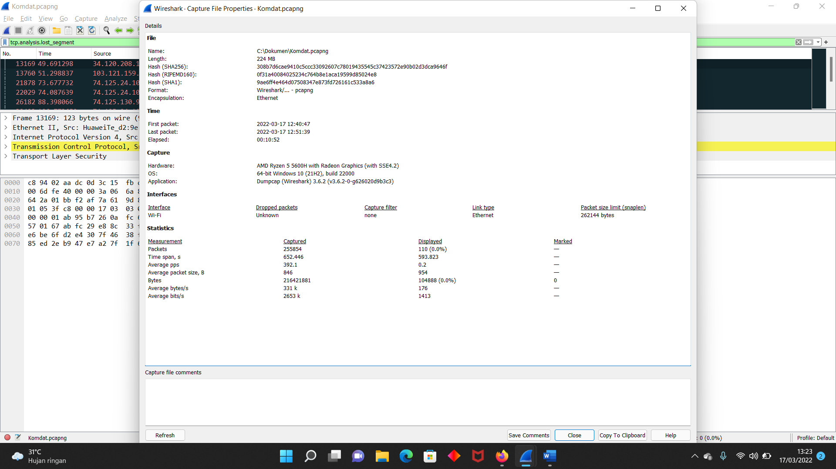

**ANALISA**

Packet Loss :

= (((Paket dikirim - Paket diterima)/Paket dikirim)x100)

= (((255854 – 255744)/255854)x100

= 0,039

**DELAY**

Convert semua packet menjadi format CSV dan lakukan analisis data melalui excel. Karena yang diperlukan hanya informasi waktu, maka hilangkan kolom informasi lain pada file csv yang sudah di export.

Analisa :

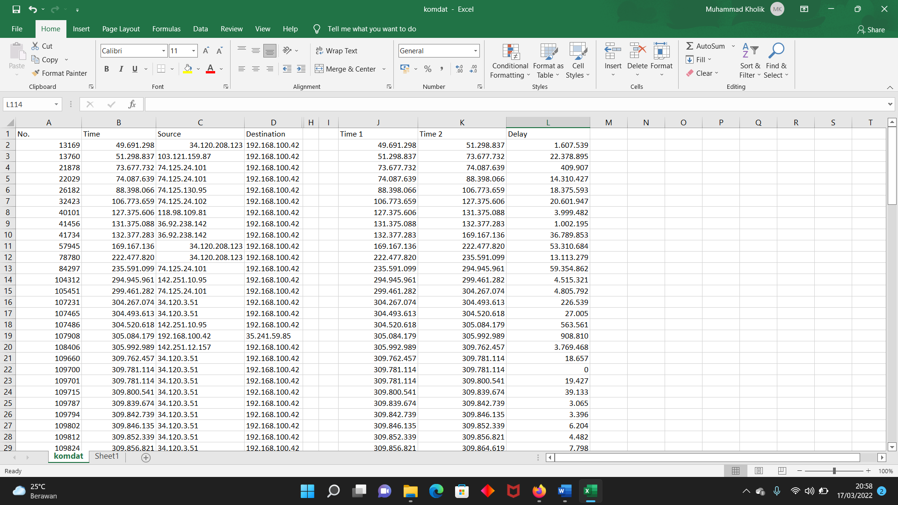

Time 1 = Waktu awal

Time 2 = Waktu awal yang dimulai setelah 0

Delay = TIME 2 – TIME 1

Sehingga, dieproleh nilai total nilai delay dan rata-rata delaynya sebesar

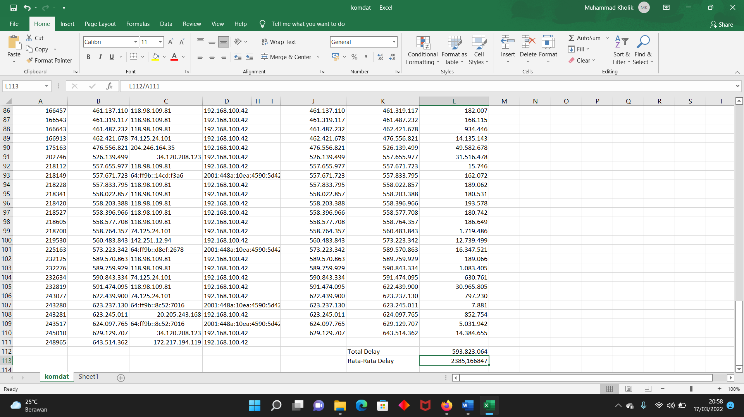

Total delay = 593.823064

Rata – Rata Delay

= Total Delay / Jumlah Paket

= 593.823064 / 248965

= 2385,166847 s

**JITTER**

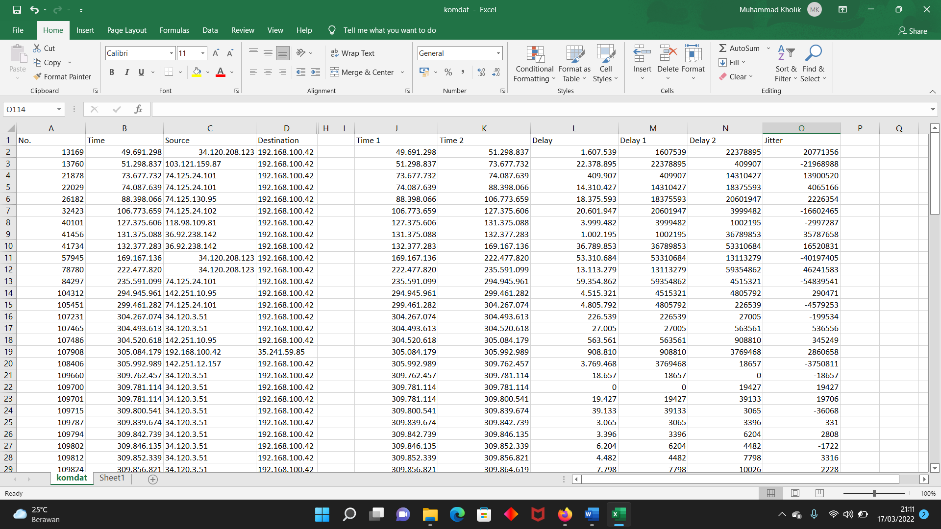

**Analisis :**

DELAY 1 = NILAI DELAY – NILAI DELAY SETELAHNYA.

DELAY 2 = Semua nilai delay, kecuali nilai delay pertama.

JITTER = DELAY 2 – DELAY 1

Sehingga, didapatkan total nilai jitter dan rata-rata jitter adalah

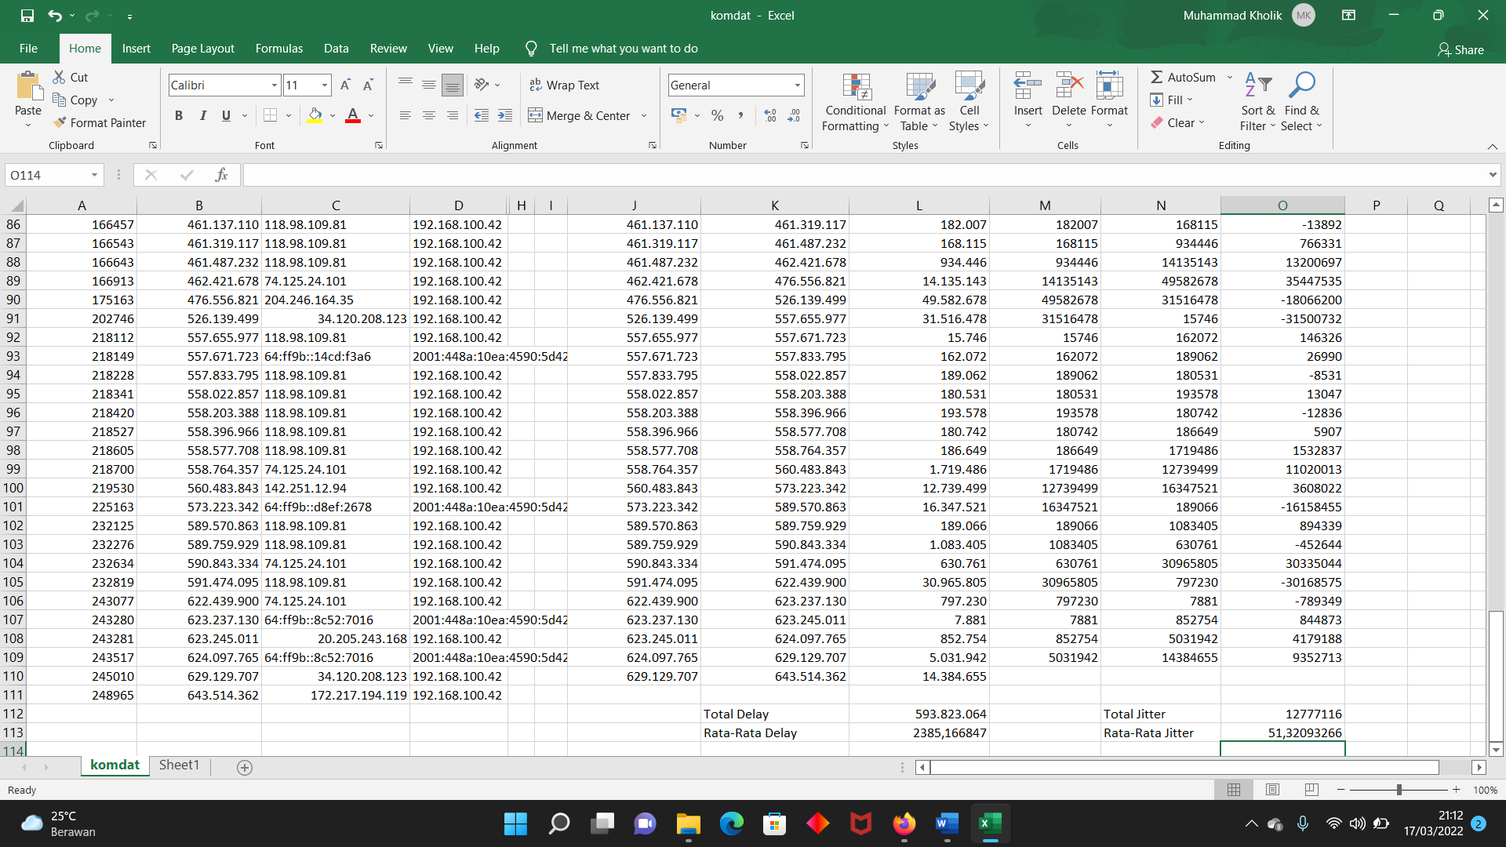

Total Jitter = 12777116

Rata - Rata Jitter

= Total Jitter / Jumlah Paket

= 12777116/ 248965

= 248965 s